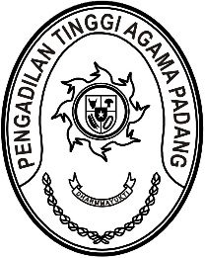
PENGADILAN TINGGI AGAMA PADANG
Jl. By Pass KM 24 Anak Air, Telp. (0751) 7054806, Fax. (0751) 40537
Homepage : www.pta-padang.go.id, e-mail : admin@pta-padang.go.id

PADANG - 25171

Nomor : W3-A/ /KS.00/X/2021 12 Oktober 2021
Lampiran : -
Perihal : Penggantian Personil Piket

Kepada Sdr.

1.Novrianto
2.Asril
Di
Tempat

Assalamu’alaikum Warahmatullahi Wabarakatuh.

Dengan adanya surat permohonan untuk tidak masuk kerja dari salah satu PPNPN PTA Padang dengan ini kami sampaikan penggantian personil piket untuk menggantikan PPNPN tersebut:
No | Nama | Jadwal | Tanggal
1. | Asril | Kamis, Siang | 14 Oktober 2021
 |  | Minggu, Siang | 17 Oktober 2021
2. | Novrianto | Jumat, Malam | 15 Oktober 2021
 |  | Senin, Malam | 18 Oktober 2021
Demikian lah kami sampaikan untuk dilaksanakan sebagaimana mestinya, Atas perhatiannya kami ucapkan terima kasih.

Wassalam,
Kepala Subbagian Tata Usaha Dan Rumah Tangga

Nurasiyah Handayani rangkuti,S.H

NIP. 198102212011012007

